知行日课 · AI 学习伙伴 — 最小功能拆分文档
F10 每日复盘
功能编号 | F10
所属模块 | M06 每日复盘与历史补交
关联页面 | U06/U23
依赖功能 | F04
产品版本 | R1 · 需求 V3.0 最终版
数据库版本 | V3.0 · MySQL 5.7.25

1. 功能概述
每日复盘让用户按四个问题回顾当天（U06），支持本地草稿、在线同步、AI 精炼与问题卡提取，并按日期唯一保存主记录；历史日期可补交，多端编辑冲突进入 U23 处理，不静默覆盖。
核心规则：
• 四问为今天完成、卡在哪里、学到了什么、明天先做哪件事；每字段≤3000 字符，总和≤10000。
• user_id+business_date 唯一，一用户一日期一个复盘主记录。
• 草稿、提交及修订保留；编辑已提交版产生新草稿修订。
• 输入停顿 2 秒存本地、在线 5 秒合并同步；提交为显式动作。
• 离线队列复连按幂等键提交，携带 expected_version；冲突进入 U23，不静默覆盖。
• 补交进入正确历史日期，不完成今天任务；保留真实 submitted_at 与原业务日期。
• AI 失败可直接提交原文；AI 提取的问题卡默认未验证。

2. 字段与输入约束
字段 | 约束
四问单项 | 各 ≤3000 字符
四问合计 | ≤10000 字符
提交要求 | 至少一项非空
唯一键 | user_id + business_date
问题卡字段 | 现象/环境版本/原因/处理步骤/验证说明单项≤2000，合计受正文 10000 约束

3. 业务流程
先保存用户原文，再单独接收 AI 摘要或问题卡。
来源页面 | 点击 / 条件 | 去向与处理
U01 今日 | 今日复盘／查看 | 进入 U06 当天草稿或已提交版本
U01 今日 | 昨日待补交／去补交 | 进入 U06，business_date=昨天；不误完成今天复盘
U06 今日复盘 | 四问输入 | 本地草稿保存；在线合并同步，展示真实保存状态
U06 今日复盘 | AI 精炼 | 进入 U17，action=refine_journal，用户勾选发送字段
U06 今日复盘 | 提取问题卡 | 进入 U17，action=extract_problem；接受结果后进入 U08
U06 今日复盘 | 提交复盘 | 至少一问非空且总长合规；提交后回来源 U01/S02 并刷新
U06 今日复盘 | 返回 | 未保存时先保留草稿或明确放弃；不能静默丢弃
S02 历史列表 | 日期／历史记录 | 选择过去日期进入 U06；未来日期不可提交
U23 同步与冲突 | 复制本地稿／重新加载 | 复制当前文本留在冲突页；确认本地稿已保留后获取服务器版本回 U06

4. 数据库设计

4.1 daily_journal — 每日复盘
字段 | 类型 | 空值 | 默认值 | 注释
id | CHAR(32) CHARACTER SET ascii COLLATE ascii_bin | 否 |  | 主键；服务端生成的 32 位小写十六进制随机 ID。
owner_id | CHAR(32) CHARACTER SET ascii COLLATE ascii_bin | 否 |  | 所属用户。 逻辑关联 app_user.id
business_date | DATE | 否 |  | 复盘所属日期，不能未来日期。
current_revision_id | CHAR(32) CHARACTER SET ascii COLLATE ascii_bin | 可 | NULL | 当前草稿或最近保存版本。 逻辑关联 journal_revision.id
submitted_revision_id | CHAR(32) CHARACTER SET ascii COLLATE ascii_bin | 可 | NULL | 最近正式提交版本；草稿更新不覆盖该指针。 逻辑关联 journal_revision.id
version_no | INT UNSIGNED | 否 | 1 | 并发修订序号。
state | VARCHAR(32) CHARACTER SET ascii COLLATE ascii_bin | 否 | draft | draft 草稿 / submitted 已提交。
first_submitted_at | DATETIME(3) | 可 | NULL | 首次有效提交时间；补交不伪造到原日期。
last_submitted_at | DATETIME(3) | 可 | NULL | 最近提交时间。
created_at | DATETIME(3) | 否 | CURRENT_TIMESTAMP(3) | 创建时间；UTC。
updated_at | DATETIME(3) | 否 | CURRENT_TIMESTAMP(3) | 更新时间；UTC；ON UPDATE CURRENT_TIMESTAMP(3)。
索引 / 约束：
PRIMARY KEY (`id`) COMMENT '主键'
UNIQUE KEY `uk_1` (`owner_id`, `business_date`) COMMENT '同日复盘唯一'

4.2 journal_revision — 复盘修订正文
字段 | 类型 | 空值 | 默认值 | 注释
id | CHAR(32) CHARACTER SET ascii COLLATE ascii_bin | 否 |  | 主键；服务端生成的 32 位小写十六进制随机 ID。
owner_id | CHAR(32) CHARACTER SET ascii COLLATE ascii_bin | 否 |  | 所属用户。 逻辑关联 app_user.id
journal_id | CHAR(32) CHARACTER SET ascii COLLATE ascii_bin | 否 |  | 所属复盘。 逻辑关联 daily_journal.id
revision_no | INT UNSIGNED | 否 |  | 修订版本。
done_text | TEXT | 可 |  | 今日完成的事情；对应 PRD done。
blocker_text | TEXT | 可 |  | 今日阻塞或问题；对应 PRD blocker。
learned_text | TEXT | 可 |  | 今日收获；对应 PRD learned。
next_step_text | TEXT | 可 |  | 明日第一件事；对应 PRD next_step。
ai_summary | TEXT | 可 |  | 用户确认采纳的摘要；不覆盖四问原文。
summary_source_revision | INT UNSIGNED | 可 | NULL | 摘要所依据的原文版本；正文变化后用于提示过期。
summary_ai_job_id | CHAR(32) CHARACTER SET ascii COLLATE ascii_bin | 可 | NULL | 采纳来源 AI 任务。 逻辑关联 ai_job.id
content_hash | BINARY(32) | 否 |  | 四问正文规范化指纹。
save_kind | VARCHAR(32) CHARACTER SET ascii COLLATE ascii_bin | 否 |  | autosave / manual / submit / accept_summary。
created_at | DATETIME(3) | 否 | CURRENT_TIMESTAMP(3) | 创建时间；UTC。
索引 / 约束：
PRIMARY KEY (`id`) COMMENT '主键'
UNIQUE KEY `uk_1` (`journal_id`, `revision_no`) COMMENT '修订版本唯一'
KEY `idx_2` (`owner_id`) COMMENT '私人正文删除定位'

5. UI 设计图
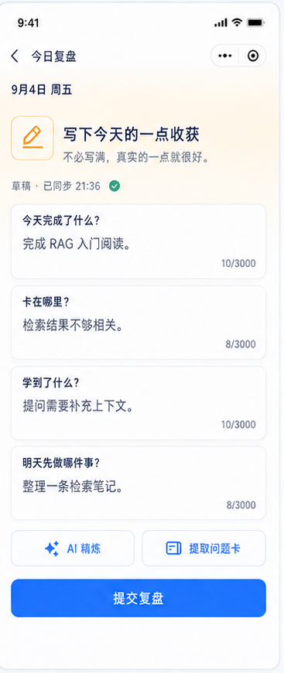
U06：今日复盘
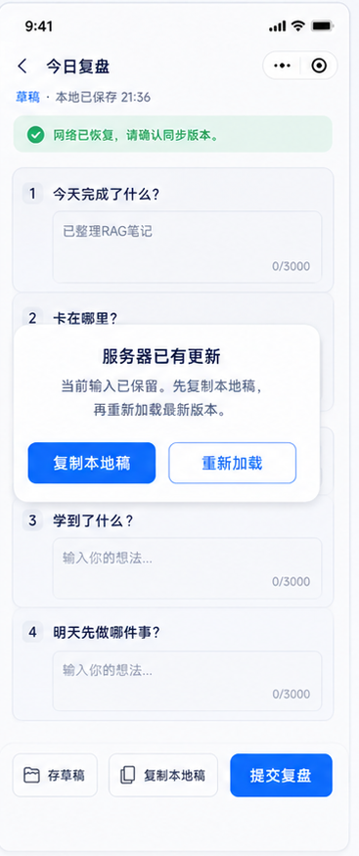
U23：同步与冲突

6. 开发边界与验收
验收要点：
• A09 复盘断网与补交：本地草稿恢复；冲突不覆盖；旧复盘不完成今天任务
• 提交至少一问非空且总长合规
• 编辑已提交版产生新草稿修订；补交保留真实 submitted_at 与原业务日期
开发边界：
• 补交只补对应历史复盘，不篡改原按时完成快照，不完成今天任务
• AI 提取的问题卡默认未验证，推断信息必须标记，不自动标为已验证
• 冲突先复制/保留本地稿再重载服务器版本，不静默覆盖

———
本文档由 AI 助手整理
模型：deepseek-v4-pro（provider: deepseek）

项目接入上下文
本项目由微信小程序、Java 后端、Web 管理端和 MySQL 数据库组成。本功能文档描述本模块的业务实现；开发时按下表确定代码位置、调用方式和职责边界。
层级 | 技术与工具 | 通用职责
微信小程序 | 原生微信小程序；使用微信开发者工具开发、调试和预览 | 实现用户页面、交互、表单校验和后端接口调用
Java 后端 | 前后端分离服务 | 执行业务规则、权限校验、事务和接口数据组装
Web 管理端 | 独立 Web 页面；通过后端管理接口工作 | 实现本模块涉及的运营、内容、用户或运行管理能力
数据库 | MySQL 5.7.25 | 保存本功能文档列出的表、索引、状态和审计数据

跨端实现规则
小程序和管理端均不得直接访问数据库，所有读写通过后端接口完成。小程序侧仅保留展示和交互所需状态；用户归属、权限、并发控制、幂等、版本校验及敏感数据过滤统一由后端执行。管理端仅开放本模块明确列出的管理员能力。

补充 技术基线和接口实现
层级 | 采用技术 | 实现约束
微信小程序 | 原生小程序，微信开发者工具 | WXML、WXSS、JS、JSON；仅调用后端接口，不直接访问数据库
后端 | Java Spring Boot | 统一处理认证、权限、事务、幂等和业务规则
管理端 | Vue 前后端分离 | 仅通过 Spring Boot 管理接口访问业务数据
数据库 | MySQL 5.7 | 使用本功能文档的表、索引和版本校验
缓存 | Redis | 仅缓存可失效的读取结果和短期状态；不可替代数据库事实
文件 | OSS 对象存储 | 文件经后端授权上传和短时访问，数据库只保存受控引用

接口清单
接口 | 用途
GET | /journals/{date} 获取当天复盘
PUT | /journals/{date} 保存复盘
GET | /journals/history 获取历史复盘

处理规则：复盘草稿和正式内容分开；保存带版本校验，AI 结果须经用户接受才写入。

验收目标和预期结果
验收目标：开发者只依赖本模块文档即可在微信小程序端、Spring Boot 后端和必要的 Vue 管理端完成联调；数据写入 MySQL，缓存和文件访问遵循 Redis 与 OSS 的边界。
预期结果：四项内容保存完整；草稿可恢复；并发保存不丢数据。

开发前置配置清单
开始开发或部署本模块前，准备以下配置项。真实密码、密钥和令牌不得写入本 Word、聊天记录或 Git 仓库；仅保存到本地环境变量、配置中心或密钥管理服务。
类别 | 需要准备的配置项 | 用途
微信小程序 | AppID；AppSecret；合法 HTTPS 域名；测试微信账号；隐私协议版本 | 微信开发者工具编译、真机调试和后端身份验证。AppSecret 仅后端保存。
Spring Boot | API 域名；服务端端口；运行环境；会话签名密钥；跨域白名单；管理员初始化账号 | 启动 Java 后端，区分本地、测试与生产环境。
MySQL 5.7 | 主机；端口；库名；应用账号；密码；utf8mb4；初始化 SQL；备份策略 | 连接和初始化业务数据。应用账号仅授予所需权限。
Redis | 主机；端口；密码；库编号；TLS；缓存前缀与过期时间 | 缓存短期读取结果、限流和临时状态，不替代 MySQL 事实。
OSS | 云厂商；地域；Endpoint；Bucket；访问密钥；上传目录；文件限制；访问策略 | 受控上传头像、图片、附件和作品；推荐短时访问链接。
Vue 管理端 | 管理端域名；后端 API 地址；构建环境变量；管理员测试账号 | 前后端分离的管理页面联调与部署。

本模块上线前最小验证
至少准备一套独立测试环境：测试小程序账号、测试数据库、测试 Redis、测试 OSS Bucket、管理员账号、两个普通测试用户和三条测试邀请码。使用测试环境验证本模块接口、权限和文件访问，再配置生产环境。

密钥管理规则
仅在服务端保存 AppSecret、数据库密码、Redis 密码、OSS 访问密钥和会话签名密钥。小程序和 Vue 管理端只保存公开配置，例如 API 地址和 AppID。密钥如发生泄露，立即在对应平台轮换，并使旧密钥失效。

本地开发与上线域名
本地联调阶段可在微信开发者工具临时开启“不校验请求域名、TLS 版本及 HTTPS 证书”，使用本地后端地址完成开发；此设置仅用于调试。进行正常真机使用、体验版或正式发布前，必须配置有效 HTTPS 合法域名，并将 API、OSS 上传和下载所使用的域名纳入小程序后台配置。

